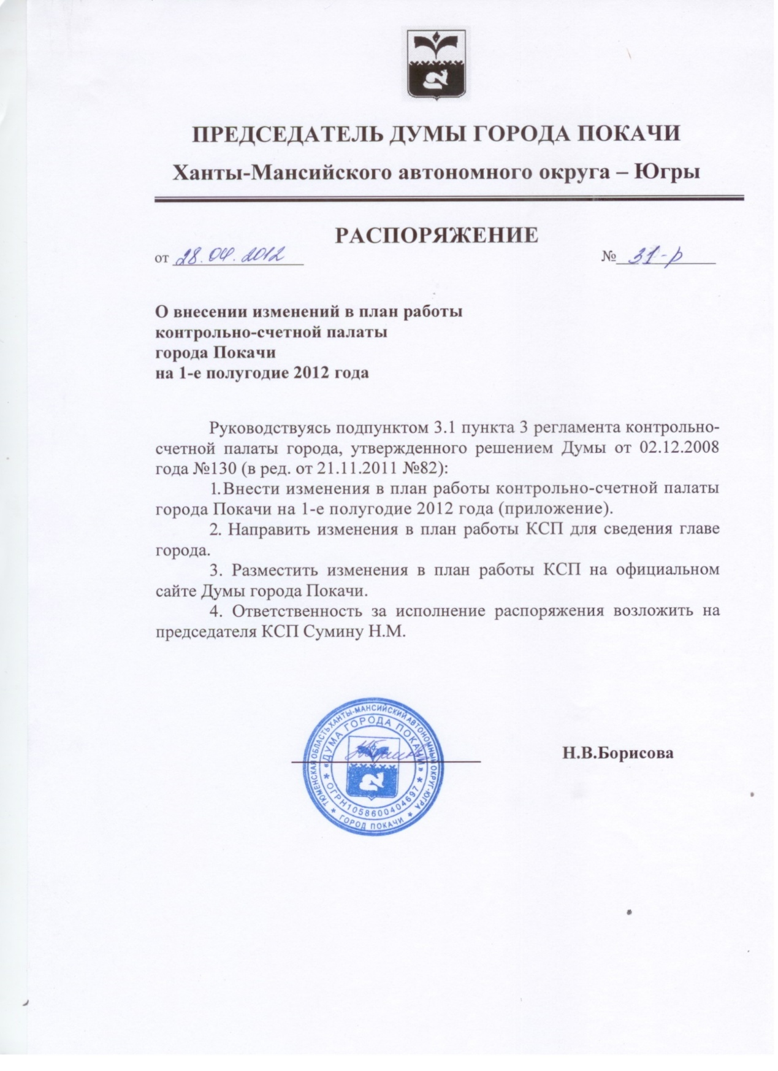

Приложение
к распоряжению Председателя Думы
города Покачи
от 28.04.2012 №31-р

План работы контрольно-счетной палаты
города Покачи на 1-е полугодие 2012 года
№ п/п | Наименование деятельности | Срок выполнения | Ответственные исполнители | Примечание
1 | 2 | 3 | 4
 | 1. Контрольная деятельность
1 | Проверка финансово-хозяйственной деятельности муниципального учреждения МБУ ДК «Октябрь», за 2011 год | январь-февраль | Специалисты КСП
2 | Соблюдение антимонопольного законодательства при предоставлении в аренду нежилых помещений, находящихся в оперативном управлении учреждений города Покачи под размещение объектов общественного питания | январь | Специалисты КСП
3 | Проверка постановки на учет граждан и предоставление им жилых помещений по договору найма | февраль | Специалисты КСП; Помощник Председателя Думы города
4 | Проверка финансово-хозяйственной деятельности комитета по управлению муниципальным имуществом города Покачи, за 2010 год | февраль-март | Специалисты КСП
5 | Проверка соблюдения законодательства в сфере размещения заказов МБОУ СОШ №2, за 2011 год | март | Инспекция по осуществлению контроля в сфере размещения заказов города Покачи
6 | Проверка расчетов с подотчетными лицами МБУ СОК «Звездный» за 2011 год | май - июнь | Специалисты КСП | Изменение цели проверки
7 | Проверка соблюдения законодательства в сфере размещения заказов МБУЗ «ЦГБ», за 2011 год | май | Инспекция по осуществлению контроля в сфере размещения заказов города Покачи | В связи с производственной необходимостью проверка перенесена с «апреля» на «май»
8 | Проверка законности и целевого использования денежных средств, выделенных для организации обеспечения питанием учащихся в образовательных учреждениях, за 2011 год | май | Специалисты КСП | В связи с производственной необходимостью проведение проверки отменено
9 | Проверка соблюдения законодательства в сфере размещения заказов администрацией города Покачи за 2011 год | июнь | Инспекция по осуществлению контроля в сфере размещения заказов города Покачи | В связи с производственной необходимостью изменен период проведения проверки: с «первого полугодия 2011 года» на «2011 год»
10 | Осуществление проверок по поручению главы города, Председателя Думы города Покачи, обращениям депутатов Думы и запросам постоянных комиссий и фракций | по мере поступления в КСП | Специалисты КСП
 | 2. Экспертно-аналитическая деятельность
1 | Проверка исполнения представлений по результатам проведенных контрольных мероприятий во 2-м полугодии 2011 года | март | Специалисты КСП
2 | Внешняя проверка годового отчета «Об исполнении бюджета города Покачи за 2011 год» | апрель | Председатель КСП  Специалисты КСП
3 | Проведение экспертизы исполнения бюджета города за 1-й квартал 2012 года | по мере поступления в КСП | Председатель КСП  Специалисты КСП
4 | Подготовка заключений на проекты решений Думы по вопросам, находящимся в компетенции контрольно-счетной палаты в соответствии с регламентом контрольно-счетной палаты | январь-июнь | Председатель КСП  Специалисты КСП
5 | Разработка типовой методики «Проверка главных администраторов доходов бюджета в части поступления средств от сдачи в аренду имущества, находящегося в собственности муниципальных образований» | июнь | Председатель КСП | Мероприятие добавлено в связи с разработкой методики
 | 3. Информационная деятельность
1 | Направление информации о результатах проведенных контрольных мероприятий Думе города и главе города | январь-июнь | Председатель КСП  Специалисты КСП
2 | Подготовка информации о результатах работы КСП за 1-й квартал 2012 года | апрель-май | Председатель КСП  Специалисты КСП
3 | Подготовка отчета о работе КСП за 2011 год | январь-февраль | Председатель КСП  Специалисты КСП
4 | Подготовка и представление письменных ответов на запросы органов местного самоуправления по вопросам, входящих в компетенцию КСП | по мере поступления в КСП | Председатель КСП  Специалисты КСП

